产品设计方案

目录

1 项目实施可行性报告 1

1.1 行业市场分析： 1

1.2竞争对手和同类产品分析 1

1.3 自身条件分析 1

2 产品定位及目标 2

3产品内容总策划 2

3.1应用流程规划 2

3.2设计与测试规范 2

3.3开发日程表 2

4.技术解决方案 3

4.1采用服务器-客户端模型 3

4.2 内容推荐 3

4.3食物识别 4

5 推广方案 4

6. 运营规划书 5

### 1 项目实施可行性报告

### 1.1 行业市场分析：

我们使用波特五力模型来分析这个行业市场。

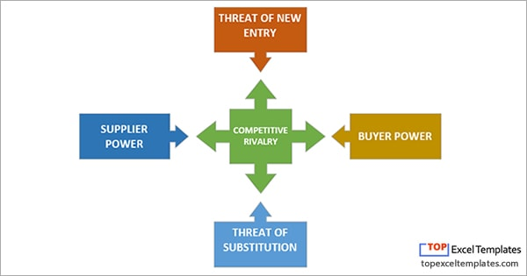

1. 供应商的议价能力（SUPPLIER POWER）：

在本项目中，需要供应的材料十分之少。大致可以分为以下两个方面

1. 产品的研发材料：本产品的研发工作主要由自己研发，都有现成得框架和技术的，并不需要重新造轮子，所以基本的研发资料要求不高。可能我们需要支付一些服务器的费用，但是通过Github education package，我们可以用非常低廉的价格拿到服务器。
2. 数据材料：此部分资料主要从用户中来，意味着本项目的此部分供应商就是本项目的使用者。
3. 购买者的讨价还价能力(BUYER POWER)

在本项目中，购买者是华师学生（或许以后能推广到大学生），从本软件的使用角度来看，只要满足用户的需求（实时的美食分享），那么用户的忠诚度就能够得到保持。当用户只有一个选择的时候，讨价还价基本是不存在的。

1. 行业之间现有的竞争（THREAT OF SUBSTITUTION）：

从Apple Store上搜索结果来看（2018年10月28日），关于美食的App较为热门的有美食食谱，美团（店铺订位），也有包含美食分享的产品——大众点评。但是我们通过AppleStore的数据来看，大众点评的下载量并不是太高。所以占有大量市场的同类铲平还没有出现，故而我们认为竞争还在可以接受的范围之内。

1. 新进对手的竞争(THREAT OF ENTRY)

如同大部分软件一样，新进对手竞争非常大，新进对手可以很容易进入这个市场，但是占领市场就需要软件的核心竞争力，就是庞大的忠诚用户量作为支撑。故而如果我们提前占领了市场，那么新进对手基本不可能对市场占有额造成威胁。

### 1.2竞争对手和同类产品分析

我们拿大众点评的美食模块当作我们的同类产品进行分析。

1. 大众点评的目标群体：消费者群体：大众点评的口号是“吃喝玩乐，找优惠”，它的主要目标用户群是为了以更低廉的价格获取高品质服务的人群。18-45周岁为主流，以学生，白领居多，追求方便和物美价廉，不仅在乎商品实用价值同时注重商品附加价值带来的优越感和自我满足感。
2. 大众点评APP的结构:  
   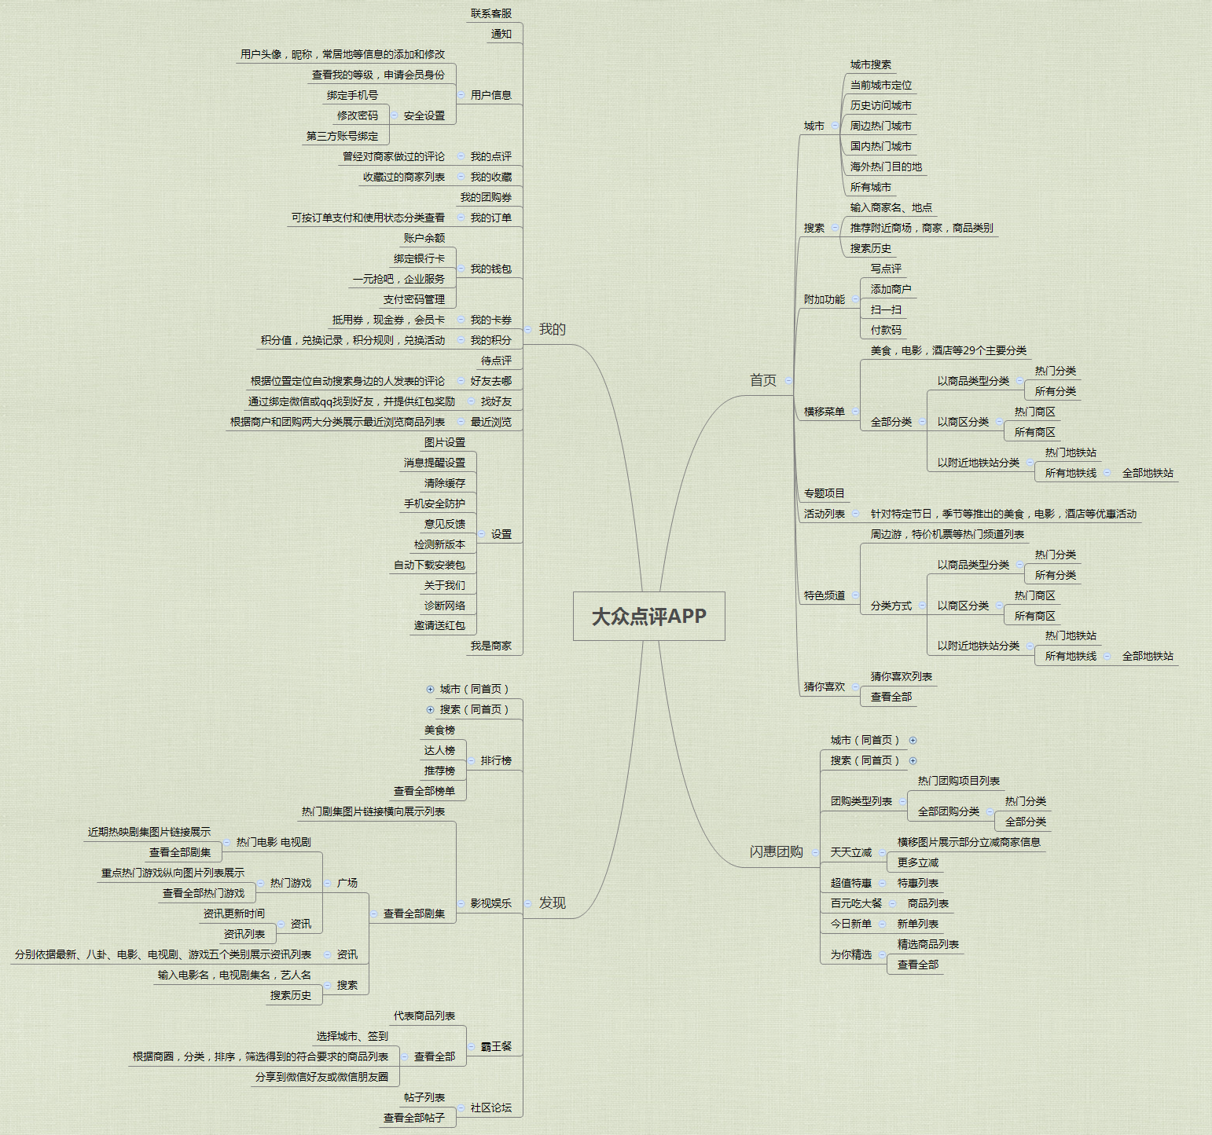
3. 大众点评的优缺点：

大众点评不仅仅做的是美食分享，它包括了吃喝玩乐等几个模块的分享平台，覆盖面广，具有不错的用户量。我们觉得是一个很成功的产品。

但是我们觉得大众点评在美食分享方面做的不够好。首先。美食要求色香味俱全，而大众点评美食的分享界面首先是一张图片，虽然很好满足了“色“要求，但是味道和香味却没有很好的描述出来，这是该UI设计的缺点。其次，大众点评并没有对它的用户的分享做规范化，很多分析都是用户的杂语，不结构，很难从用户的分享得到有用的信息。最后，大众点评的中心化问题，大众点评的美食分享推荐并没有什么规律，既不是最近又不是最火，从而有些人怀疑大众点评可能在某些方面会照顾某家美食店铺。

我们希望从大众点评中取长补短，把我们的项目做得更好。  
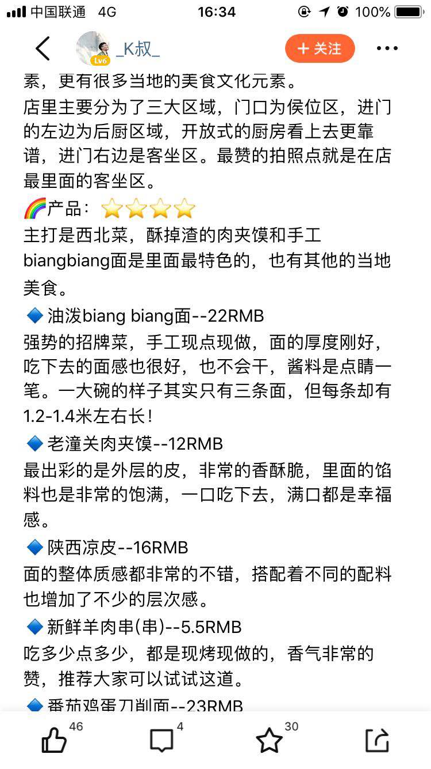 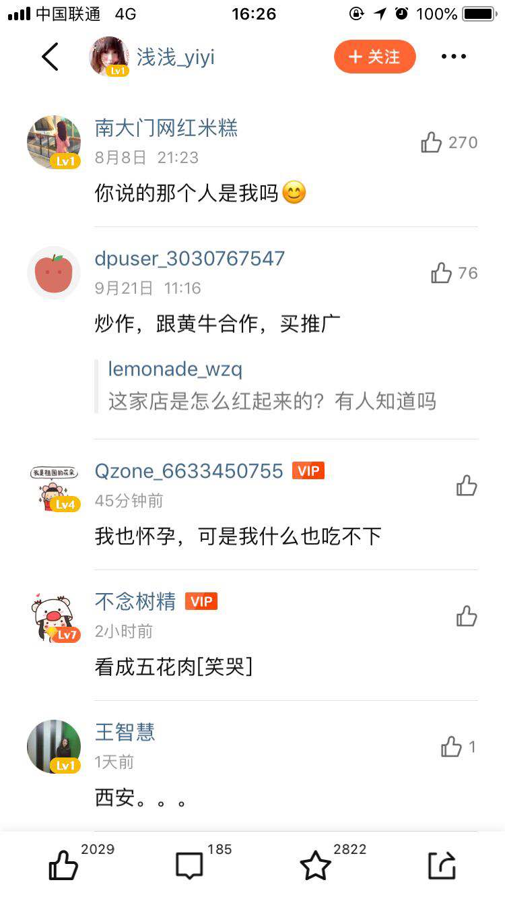 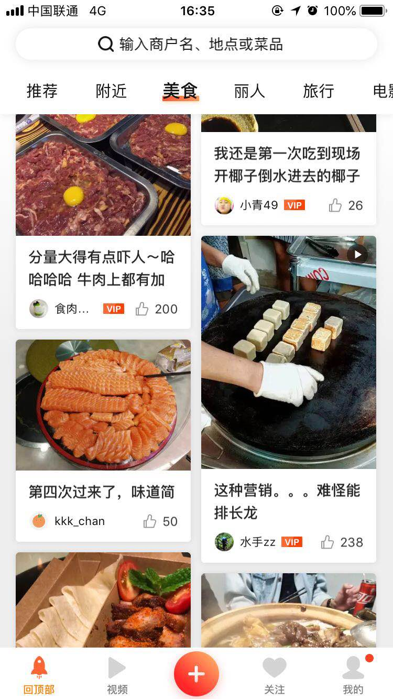

（大众点评美食分享界面）

1. 大众点评的战略分析：从大众点评提供的服务上，我们可以看出它在扩大本地生活服务品类，从餐饮切入到酒店、旅游、结婚、亲子等细分领域。可以看出，他在从团购交易平台转向线下商户服务平台，在团购的基础上，推出更多帮助商家营销的服务，效果广告成为其未来主要盈利方式。

### 1.3 自身条件分析

1. 产品定位：

我们产品是关于华南师范大学饭堂及周围的美食的分享。解决“今天午餐/晚餐吃什么”的问题，追求华师学生每餐的享受体验，但愿每天都有新花样。

1. 用户群分析：

我们产品面向的是在华南师范大学附近生活的人，那些注重追求饮食安全或追求物美价廉的人，我们认为此类人以是华南师范大学的大学生、中年教职工以及附近居民居多。

三、 产品开发者能力分析：本软件的实现人是四个大学生，对于大学生有最重要的缺点就是能力不丰富：我们缺少开发经历，可能再遇到一些问题的时候会踌躇不前，但是这也是我们学生应该克服的。

但是除此之外，我对于我们自身的情况非常乐观：

1. 目标用户群就是我们自己，不会导致我们对市场和用户需求把握不足
2. 不对盈利做太大希望：这使得了一开始我们能够稳稳当当的做真正有用的东西。

### 2 产品定位及目标

产品定位用户：华南师范大学在校学生

产品定位：制作一个帮助华南师范大学在校大学生了解自家饭堂的app，也能帮助大家更为深刻的了解华南吃饭大学。这是一个简单的互动软件，用户们通过别人的分享来了解华南师范大学的饭堂。

目标：同学们能通过这个app更加了解华南师范大学的伙食，也可以在这上面认识一些志同道合的小伙伴。

## 3产品内容总策划

### 3.1应用流程规划



### 3.2设计与测试规范

（1）软件可以在Android4.0以上的版本正常运行

（2）能够在不同屏幕尺寸大小的手机上正常显示页面

（3）确保发布在该软件平台上的每一条动态都是关于华师食堂的菜肴

（4）确保发布的照片都是食堂的菜肴，且确保90%以上动态的图片都是以菜式搭配为主

（5）确保每一条动态都必须配有图片

（6）用户注册信息时需要绑定自己的学号，并保证学号是合法的，否则不予以注册权利

（7）数据库端至少能够保存一个月的数据量

(8) 软件至少要每隔2-3min刷新一次显示的数据

### 3.3开发日程表

|  |  |
| --- | --- |
| 功能 | 开发时间 |
| UI设计 | 一周 |
| 登录注册页面 | 一周 |
| “我的“页面设计 | 一周 |
| 主页面设计 | 二到三周 |
| 分享页面 | 二到三周 |
| 数据库端设计 | 三到四周 |
| 服务器接口端 | 三到四周 |

### 4.技术解决方案

### 4.1采用服务器-客户端模型

1. 在安卓手机上做APP做客户端，客户端可以向服务器发送请求，得到服务器返回的数据，显示在APP上。
2. 搭建LAMP环境的服务器，使用Node.js/PHP来做后台运行的语言。采用HTTP协议来通信，客户端可以向服务器发送POST、GET请求来获取信息。

### 4.2 内容推荐

1. 信息的收集：收集用户的点赞内容、点踩内容，收集用户时常访问的菜品、饭堂，收集用户关注的其他用户。
2. 信息的分析：根据用户的就餐方便程度，对某一类食物的喜好程度来分析用户感兴趣的内容。
3. 信息的推送：当用户打开APP的时候，向“主页”上推送算法计算出来的感兴趣的内容。

### 4.3食物识别

识别食物，给用户拍的照片，按菜品进行分类，用户就可以不用手动输入菜的种类。这方面是目前一个难以解决的问题，缺少足够的数据量来训练模型。

### 5 推广方案

产品分析：

因为之前没有见过这一类app，又是讨论人们最喜欢的问题——吃，所以推广应该不难

推广人群：

华南师范大学在校大学生。

推广方式：

先进行线下推广，再进行线上推广

1. 我们制作者自己调试使用。
2. 等软件成熟一些后，线下推荐给周围的部分同学，舍友，扩大用户。继续进行线下推广
3. 等到软件再成熟一些，我们会进行线上推广。我们会在微信朋友圈等一些地方推荐我们的app下载地址，或者在某些阅读量大的学生杂志上加上我们app的推荐，得以更好的推广。
4. 可能线上推广会有些问题，我们可以打着吸引同学们的口号“想知道华师哪个饭堂最好吃，快来下载app了解一下”等措施进行推广。

资金预算：

联系杂志或者论坛可能需要一些广告费。

### 运营规划书

运营目标：

短期目标：让计算机学院的16级的同学们使用我们的app。

长期目标：让整个华南师范大学的同学们都使用我们的app。

运营策划：

目标：发现华南师范大学饭堂好吃的菜

运营形式：用户的动态的分享，官方的活动（美食大比拼等）。

传播形式：用户之间线下传播，微信朋友圈线上传播。

执行过程：

1. 服务器的需要：

用户数据的存储需要数据库。需要工作人员对后台信息的管理。

2.后台人员管理平台，避免不文明事情发生。